EXMO. SENHOR PRESIDENTE DA CÂMARA MUNICIPAL DE SUMARÉ

Indico ao Exmo. Sr. Prefeito Municipal, e a ele ao departamento competente no sentido de fazer remoção e limpeza do mato localizado na calçada da Rua Iracema Antas de Abreu, frente ao nº 316, no Parque Casarão, centro.
visto que o mato tem comprometido a livre circulação no local, além de prejudicar a estética e a saúde pública, sendo um possível criadouro de insetos e outros animais.

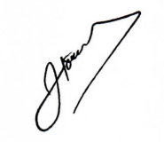
Sala das Sessões, 25 de março de 2025.

José Tavares de Siqueira
Tavares
Vereador /PL

